Занятие кружка «Подросток и закон»

Тема: Молодежь и закон. Ответственность несовершеннолетних.

План занятия:
1) Виды ответственности:
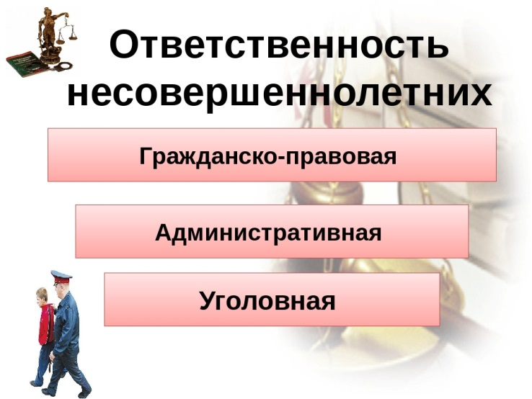
А)
«Гражданско-правовая ответственность несовершеннолетних»
Наступает за причинение имущественного вреда кому-либо или причинение вреда
здоровью, чести и достоинству и т. д.
Гражданско-правовая ответственность – это имущественное (как правило, денежное) возмещение вреда пострадавшему лицу.
Если нарушителю нет 14 лет – гражданскую ответственность за причинённый вред будут нести родители или опекуны.
Если нарушителю от 14 до 18 лет – он сам должен будешь возместить ущерб своим имуществом или заработком, а если у тебя его нет или его недостаточно – возмещать опять же будут твои родители.
Б)
«Административная ответственность несовершеннолетних»

К административной ответственности привлекаются несовершеннолетние, достигшие возраста 16 лет и совершившие такие правонарушения как:
- мелкое хулиганство;
- распитие пива или изготовленных на основе пива других содержащих алкоголь напитков;
- распитие алкогольной продукции, появление в общественном месте в состоянии опьянения;
- нецензурная брань в общественных местах; оскорбительное приставание или другие действия, нарушающие общественный порядок и спокойствие граждан;
- уничтожение или повреждение чужого имущества
В)
«Уголовная ответственность несовершеннолетних»

Уголовная ответственность за все виды преступлений, предусмотренных Уголовным кодексом, наступает с 16 лет.
За отдельные виды преступлений уголовная ответственность наступает с 14 лет:
- за убийство;
- умышленное причинение тяжкого вреда здоровью;
- умышленное причинение средней тяжести вреда здоровью;
- похищение человека;
- изнасилование;
- кража;
- грабеж;
- разбой;
- вымогательство;
- неправомерное завладение автомобилем или иным транспортным средством без цели
- хищения;
- умышленные уничтожение или повреждение имущества при отягчающих обстоятельствах;
- террористический акт;
- захват заложника;
- заведомо ложное сообщение об акте терроризма;
- хулиганство при отягчающих обстоятельствах; вандализм;
- хищение либо вымогательство оружия, боеприпасов, взрывчатых веществ и взрывных устройств;
- хищение либо вымогательство наркотических средств или психотропных веществ;
- приведение в негодность транспортных средств или путей сообщения.

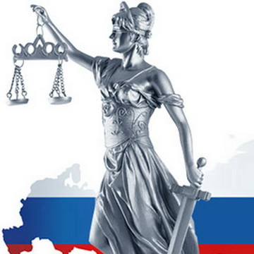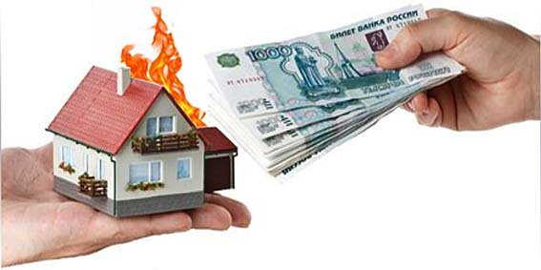

2) Какие существуют виды наказания, назначаемые несовершеннолетним?»

Наказания, назначаемые несовершеннолетним:
- Штраф;
- Лишение права заниматься определённой деятельностью;
- Обязательные работы;
- Исправительные работы;
- Арест.

За совершение административного правонарушения к несовершеннолетнему применяются такие виды административных наказаний как
- предупреждение
- административный штраф.

3) Задание: Ребята, приведите пример из жизни, художественной литературы, журналистики, публицистики , где описываются правонарушения и какие виды наказания применялись к таким подросткам. Работы можно присылать на почту 5137000055@edu.tatar.ru .

